普宁市第二中学2017届高三级上学期·期末考试理科综合·化学
注意事项：
1.答卷前，考生务必用黑色字迹的钢笔或签字笔将自己的姓名和考生号填写在答题卷上。
2.用2B铅笔将选择题答案在答题卷对应位置涂黑；答案不能答在试卷上。
3.非选择题必须用黑色字迹钢笔或签字笔作答，答案必须写在答题卷各题目指定区域内的相应位置上；不准使用铅笔或涂改液。不按以上要求作答的答案无效。
4.考生必须保持答题卷的整洁。
一、选择题（每小题只有一个正确选项，每小题3分，共48分）
1．下列说法不正确的是
A．钠、钾着火时，不能用泡沫灭火器灭火
B．氧化铝是冶炼金属铝的原料，也是较好的耐火材料
C．石英是制造光导纤维的原料，也是常用的半导体材料
D．在汽车尾气系统中安装催化转化器，可降低尾气中CO、NO_{x}等的排放量
2．下列说法正确的是
A．食用植物油属于人体所需的三大营养物质之一
B．分馏、干馏都是物理变化，裂化、裂解都是化学变化
C．淀粉、蛋白质、葡萄糖都是高分子化合物
D．甲烷、汽油、生物柴油、酒精都是碳氢化合物，均可作为燃料
3．下列有关实验的选项正确的是（ ）
A.配制0.10mol/L NaOH溶液 | B．观察Fe(OH)₂的生成 | C．除去氯气中的氯化氢 | D．记录滴定终点读数为12.20mL
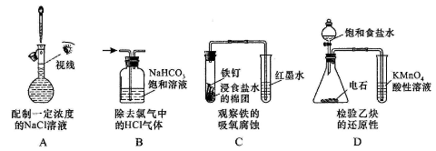 | 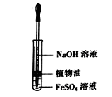 |  | 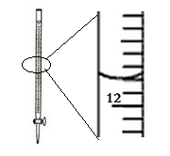
4．设N_{A}为阿伏加德罗常数的值，下列说法正确的是（ ）
A．2.0gH₂¹⁸O与D₂O的混合物中所含中子数为N_{A}
B．1 mol氢氧化铁胶粒所含氢氧化铁的分子数为N_{A}
C．标准状况下，5.6LCO₂与足量Na₂O₂反应转移的电子数为0.5 N_{A}
D．足量的Fe和1mol Cl₂完全反应，转移的电子数为3N_{A}
5．下列有关物质的分类正确的是（ ）
 | 酸性氧化物 | 一元酸 | 强电解质 | 分散系
A | Mn₂O₇ | 丙酸 | 三氧化二铝 | 黄河水
B | NO₂ | 高氯酸 | 盐酸 | 有色玻璃
C | SiO₂ | 石炭酸 | 氢氧化铝 | 云、雾
D | SO₂ | 硝酸 | 溴化氢 | 冰水混合物
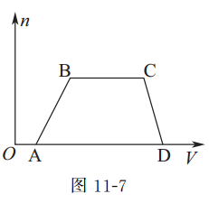
6．向含2mol NaOH、1mol Ba(OH)₂、2mol NaAlO₂的混合液中慢慢通入CO₂至过量，下列有关说法正确的是( )
A. 整个过程中共发生四个离子反应。
B. 根据现象可判断酸性强弱为：H₂CO₃>HAlO₂>HCO₃⁻
C. 通入3molCO₂和通入5molCO₂都只产生3mol沉淀
D. 整个过程中生成沉淀的物质的量与通入CO₂的体积的图象如右图所示：
7．某溶液中可能含有Na＋、NH、Ba^{2＋}、SO、I－、S^{2－}。分别取样:①用pH计测试,溶液显弱酸性;②加氯水和淀粉无明显现象。为确定该溶液的组成,还需检验的离子是 ( )
A．Na＋ B．SO C．Ba^{2＋} D．NH
8．已知非金属单质在碱性条件下易发生岐化反应，而其生成物在酸性条件下能够发生归中反应。现将aKOH、bH₂O、cKCl、dKClO、eCl₂、fKClO₃可组成一个氧化还原反应，则下列有关说法错误的是( )
A．c、d、f之比可能为16：1： 3
B．一定有a=2e，b=e

C．若n(KClO)：n(KClO₃)==1：1，则a、b、c、d、e、f依次为8，4，6，1，4，1
D．若将该方程式拆开写成两个“半反应”，其中一定有Cl₂-2e⁻ = 2Cl⁻
9. 在下列各组溶液中，离子一定能大量共存的是（ ）
A．加入KSCN溶液显红色的溶液：K⁺、NH₄⁺、Cl－、I－
B．＝0.1 mol·L^{－1}的溶液：Na＋、K＋、SiO、NO
C．FeCl₃溶液：K＋、Na＋、SO、AlO
D．含0.1mol/LNH₄Al(SO₄)₂的溶液：K⁺、Ca²⁺、HCO₃－、Cl－
10. 下列离子方程式正确的是（ ）
A．碳酸氢钠溶液与少量石灰水反应：HCO₃⁻+Ca²⁺+OH⁻＝CaCO₃↓+H₂O
B．苯酚钠溶液中通入少量CO₂：CO₂+H₂O+2C₆H₅O⁻→2C₆H₅OH+CO₃²⁻
C．向FeBr₂溶液中通入等物质的量的氯气：2Fe^{2＋}＋2Br－＋2Cl₂===2Fe^{3＋}＋Br₂＋4Cl－
D．氢氧化铁溶于氢碘酸溶液：Fe(OH)₃+3H⁺＝Fe³⁺+ 3H₂OWWW.ziyuanku.com
11．下列关于物质性质或检验的叙述正确的是（ ）
A. 在溶液中加KSCN，溶液显红色，证明原溶液中有Fe³⁺，无Fe²⁺
B. 气体通过湿润的蓝色石蕊试纸，试纸变红，证明原气体中含有氨气
C. 用铂丝灼烧白色粉末，火焰成黄色，证明原粉末中有Na⁺，可能有K⁺
D. 将气体通入澄清石灰水，溶液变浑浊，证明原气体是CO₂
12. 下图是某学校实验室从市场买回的试剂标签上的部分内容。据此下列说法正确的是( )
氨水 化学纯CP
500ml
品名：氨水
化学式：NH₃
相对分子质量17
密度：0.88g·cm⁻³
质量分数：25%
A．该硫酸和氨水的物质的量浓度分别约为18.4mol·L^{－1}和6.3mol·L^{－1}
B．各取5mL与等质量的水混合后，C(H₂SO₄)< 9.2mol·L^{－1},C(NH₃)>6.45mol·L^{－1}
C．各取5mL与等体积的水混合后，ω(H₂SO₄)<49%,ω(NH₃)>12.5%
D．各取10mL于两烧杯中,再分别加入一定量的水即可得到较稀的硫酸溶液和氨水
13. 下列反应中，相关示意图像错误的是（ ）WWW.ziyuanku.com
A | B | C | D
将二氧化硫通入到  一定量氯水中 | 将氨水滴入到一定量  氯化铝溶液中 | 将铜粉加入到一定量  浓硝酸中 | 将铁粉加入到一定量氯化铁溶液中
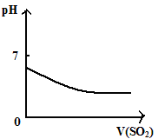 | 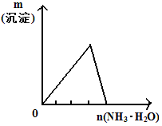 | 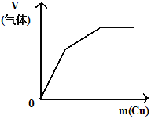 | 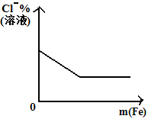
14. 向含有一定量盐酸和少量MgSO₄的混合溶液中逐滴加入Ba(OH)₂溶液，产生沉淀的质量m 与加入Ba(OH)₂的物质的量n之间的关系如图所示，下列说法不正确的是（ ）

a
3
2
1
4
m(沉淀)/g
n[Ba(OH)₂]/mol
0
b
c
d

Ziyuanku.com
WWW.ziyuanku.com

A．O→a时的反应的离子方程式为:Ba²⁺+ 2OH⁻ +SO₄²⁻+Mg²⁺ = BaSO₄↓+Mg(OH) ₂↓
B．a→b时发生的离子反应为H⁺+OH⁻=H₂O
C．从a→b→c说明溶液中结合OH⁻的能力强弱为：H⁺>Mg²⁺
D．原混合溶液中 C(HCl)：C(MgSO₄) = 4：1
15. ag镁铝合金投入x mL 2mol/L的盐酸中，金属完全溶解，再加入y mL 1mol/L的NaOH溶液，沉淀达到最大值，质量为（a+1.7）g ,则下列说法不正确的是( )
A. 镁铝合金与盐酸反应转移电子数为0.1N_{A} B. 产生的H₂在标况下体积为1.12L
C. x一定等于50 D. a的取值范围为0.9<a<1.2
16. 在三个密闭容器中分别充入A、B、C三种气体，当它们的温度和密度都相同时，这三种气体的压强(p)从大到小的顺序为p(B)>p(A)>p(C),则A、B、C分别是( )
A．Ne、H₂、O₂ B．O₂、N₂、H₂ C．NO、CO₂、H₂ D．NH₃、O₂、NO₂

二、非选择题（共5小题，共52分）
17. (12分)2015年8月12日23:30左右，天津滨海新区的一处集装箱码头发生爆炸，发生爆炸的是集装箱内的易燃易爆物品氰化钠，数量为700吨左右。
资料：氰化钠化学式为NaCN，白色结晶颗粒或粉末，易潮解，有微弱的苦杏仁气味。剧毒，皮肤伤口接触、吸入、吞食微量可中毒死亡。熔点563.7℃，沸点1496℃。易溶于水，易水解生成氰化氢，水溶液呈强碱性，是一种重要的化工原料， 用于电镀、冶金和有机合成医药、农药及金属处理方面。
(1)用离子方程式表示其水溶液呈强碱性的原因：
(2) 氰化钠要用双氧水或硫代硫酸钠中和。①用双氧水处理产生一种酸式盐和一种能使湿润的红色石蕊试纸变蓝的气体，请写出该反应的化学方程式 ；
②用硫代硫酸钠中和的离子方程式为CN⁻+S₂O₃²⁻===A+SO₃²⁻，A为 (填化学式)。
（3）含氰废水中的CN－有剧毒。
①CN－中C元素显+2价， N元素显-3价，则非金属性N C（填<,=或>）
②在微生物的作用下，CN－能够被氧气氧化成HCO₃⁻，同时生成NH₃，该反应的离子方程式为 。
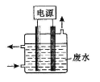
③ 用右图所示装置除去含CN－、Cl－废水中的CN－时，控制溶液PH为9~10，阳极产生的ClO－将CN－氧化为两种无污染的气体，下列说法不正确的是
A．用石墨作阳极，铁作阴极
B．阳极的电极反应式为：Cl－ + 2OH－－2e－= ClO－ + H₂O
C．阴极的电极反应式为：2H₂O + 2e－ = H₂↑ + 2OH－
D．除去CN－的反应：2CN－+ 5ClO－ + 2H⁺ ===N₂↑ + 2CO₂↑ + 5Cl－+H₂O
(4)过碳酸钠（2Na₂CO₃·3H₂O₂）是一种集洗涤、漂白、杀菌于一体的氧系漂白剂,也可用于含氰废水的消毒。某兴趣小组制备过碳酸钠的实验方案和装置示意图如下：
已知：2Na₂CO₃ (aq) + 3H₂O₂ (aq) 2Na₂CO₃·3H₂O₂ (s) ΔH < 0，请回答下列问题：
①下列物质中，不会引起过碳酸钠发生氧化还原反应的有 。
A．FeCl₃ B．CuSO₄ C．Na₂SiO₃ D．KCN
②准确称取0.2000g过碳酸钠于250mL锥形瓶中，加50 mL蒸馏水溶解，再加50 mL2.0 mol·L⁻¹ H₂SO₄，用0.02000mol·L⁻¹ KMnO₄ 标准溶液滴定至终点时消耗30.00 mL，则产品中H₂O₂的质量分数为 。[反应6KMnO₄ + 5(2Na₂CO₃·3H₂O₂) +19H₂SO₄ = 3K₂SO₄ + 6MnSO₄ +10Na₂SO₄ +10CO₂ ↑ +15O₂↑+34H₂O]
18．(11分)甲、乙、丙三位同学分别进行如下实验：
(1) 甲同学配制100 mL 0.5mol·L^{－1}的氯化钠溶液。甲同学的基本操作如下，请你帮他把正确的顺序排出来 ：(填字母)
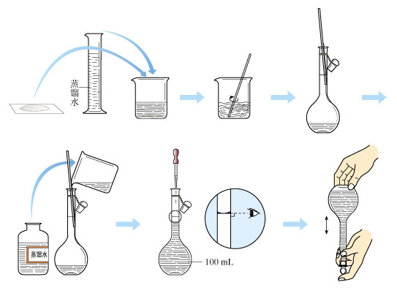
A
B
C
D
E
F
蒸馏水

(2)乙同学配制100 mL 0.5mol·L^{－1}的稀硫酸。
①若采用18 mol·L^{－1}的浓硫酸配制溶液，需要用到的玻璃仪器有：烧杯、玻璃棒、 、____ 、胶头滴管。
②乙同学的如下操作中,使所配溶液的物质的量浓度偏小的是 ：
a．准确量取2.7mL浓硫酸，小心地倒入盛有少量水的烧杯中，搅拌均匀
b．待溶解后立即转移到100 mL容量瓶中
C．用少量的稀硫酸将容量瓶洗涤2～3次
d．向容量瓶中加水至超过刻度线，用胶头滴管吸出后再定容至100mL。
③定容的正确操作是_________________________________________________。
(3)丙同学：室温时，取10 mL乙同学所配硫酸溶液，向其中加水至100 mL，再用PH试纸测其PH的正确操作是_____________ ______________。
若他测得PH为2,你认为可能的原因是 (只写一条)
19. (8分)A、B、C、D、E、F六种物质在一定条件下有如下图所示的相互转化关系。
(1)若下列反应①为不同短周期、不同主族元素间置换反应，A、D为固体单质，其中D为非金属。则反应①的化学方程式为

ziyuanku.com
(2) 若下列反应②中E为一种一元强碱， C的大量排放产生温室效应。则在反应②中，若C、E的物质的量之比为11：17，则反应的离子方程式为 。

(3) 若下列反应③中B为一种淡黄色固体，绿色植物的光合作用和呼吸作用可实现自然界中E的循环。则B的电子式为 。反应③的化学方程式为 。
$来&源：ziyuanku.com

20．（13分）某研究性学习小组模拟工业生产过程进行试验。请回答下列问题：
（1）用如图所示的装置向500—600℃的铁屑中通入氯气制取无水氯化铁的实验中，实验开始前应如何检查装置的气密性 。
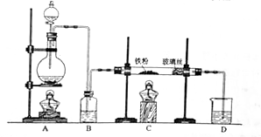
（2）用如上图所示的装置向炽热铁屑中通入氯化氢制取无水氯化亚铁的实验中，装置A用来制取 。若仍用D的装置进行尾气处理，存在的问题是 、 。
若操作不当，制得的FeCl₂ 会含有少量FeCl₃。欲制得纯净的FeCl₂ ，在实验操作中应先 ，再点燃C处的酒精灯。$来&源：ziyuanku.com
（3）从明矾[KAl（SO₄）₂•12H₂O]制备Al、K₂SO₄和H₂SO₄的流程如下：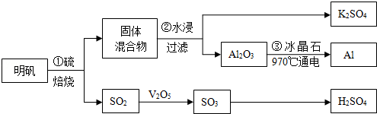

①反应①的化学方程式是 ．
②从水浸后的滤液中得到K₂SO₄晶体的方法是 ．步骤③的化学方程式是 .
③焙烧a吨明矾（摩尔质量为b g/mol），若SO₂ 的转化率为96%，可生产质量分数为98%的H₂SO₄质量为 吨（列出计算表达式）．
21．（8分）某铁矿石（只含金属氧化物和SiO₂）溶于过量盐酸后，过滤所得滤液可用来制氧化铁涂料。
（1）向上述滤液中可加入 来证明含有Fe²⁺。
A．酸性KMnO₄溶液 B．NaOH溶液 C．溴水 D．KSCN溶液+氯水
（2）若某铁矿石的质量为3.31g，溶于适量盐酸后，然后加过量碱溶液，生成沉淀，再灼烧沉淀，得2.40g Fe₂O₃．已知该铁矿石中铁的氧化物的质量分数为70%．试计算：
①该铁矿石中铁的质量分数 ．②该铁矿石中铁的氧化物的化学式 ．
（3）若滤液为1L AlCl₃和FeCl₃混合溶液，向其中加入含a mol NaOH的溶液时，产生的沉淀量可达最大值；继续加入NaOH溶液，沉淀开始溶解，当前后加入的NaOH总量达到b mol时，沉淀不再减少，则原溶液中Fe³⁺的物质的量浓度为 ．

普宁市第二中学2017届高三级上学期·期末考试
理科综合·化学参考答案

一、选择题（每题3分，共48分）
1—5 CABAA 6—10 CADBC 11—16 CBBAC A

二、非选择题（共52分）
17．(12分)（1）CN－+ H₂O HCN + OH⁻ (2分)
（2）①NaCN+H₂O₂+H₂O===NaHCO₃+NH₃↑ (2分)
②SCN⁻ (1分)
（3）①> (1分)
② 2CN－+ 4H₂O + O₂ 2HCO₃－ + 2NH₃ (2分)
③D (1分)
（4）①C (1分)
②25.50 % (或0.2550 ) (2分)
18．(11分) (1) C A B E F G (2分)
(2)①10 mL量筒（或量筒） 100 mL容量瓶。(2分)
②ad (2分)
③加水接近刻度线1 cm～2 cm处，改用胶头滴管小心地加水，使溶液的凹液面与刻度线相切。(2分)
(3) 取一片PH试纸放在玻璃片上，用玻璃棒蘸取稀硫酸点在PH试纸中央，然后再与标准比色卡对照读数。(2分) 可能先把PH试纸湿润了 (1分)（其他合理答案也给分）
19．(8分，每空2分)

（1）2Mg+CO₂====2MgO+C（2分）
(2) 11CO₂ ＋ 17OH⁻ ＝ 6CO₃²⁻ ＋ 5HCO₃⁻ ＋ 6H₂O（2分）；
Na⁺[:O:O:]²⁻Na⁺
。。。。
。。。。

(3) （2分）；2CO₂＋2Na₂O₂＝2Na₂CO₃＋O₂（2分）

20．(12分)
（1）把B、D中导管下端浸入水中，用洒精灯给烧瓶微热，看到B、D中导管下口有气泡冒出，停止加热后，有一段稳定的水柱，说明装置不漏气；(2分)
（2）HCl； 易发生倒吸,缺少防止水蒸汽进入C中装置。 通入氯化氢（赶尽装置中的空气）。(各1分)
（3）①4KAl（SO₄）₂•12H₂O+3S=2K₂SO₄+2Al₂O₃+9SO₂↑+48H₂O(2分)

② 蒸发结晶 (1分) 2Al₂O₃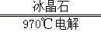4Al+3O₂↑ (2分)
③ 216a/b (2分)

21．（共8分，每空2分）
（1）C （2）①50.8% ②Fe₃O₄ （3）